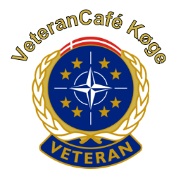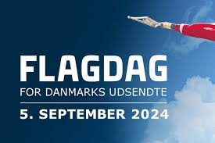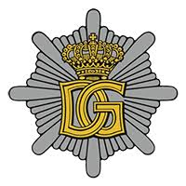

I anledning af Flagdagen for Danmarks udsendte torsdag den 5. september 2024 inviterer VeteranCafe Køge og Køge og Omegns Garderforening hermed tidligere udsendte, politikere, soldaterforeninger og kommunens borgere til et arrangement i Køge. Under arrangementet vil vi hædre alle dem, der er eller har været udsendt på en mission for Danmark.
Flagdagen er ligeledes en god anledning til, at vi lokalt minder hinanden om den enorme indsats, som vores veteraner har ydet ude i verdens brændpunkter.

Hvis man vil gå med i paraden gennem Køge, så mødes vi i Katekismusstræde (mellem Køge Kirke og Sct. Nicolai skole). Kl. 18.30 og der vil være afmarch Kl. 18.45.
Paraden går gennem Køge med Rosenborg Eksercits Kompagni’s Tambour korps i spidsen, til mindestenen for Danmarks udsendte og deres pårørende, ved Køge Å.

For dem som ikke går med så mødes vi ved mindestenen for Danmarks udsendte og deres pårørende, ved Køge å. Paraden vil være fremme kl. 18.55 cirka.
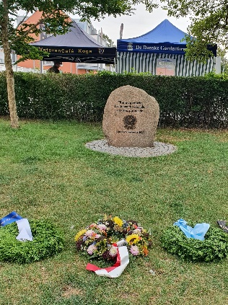
Program ved mindestenen
Velkomst ved Thomas Buus Kristensen samt taler ved bl.a:
Køges Borgmester Marie Stærke,

Efterfølgende vil der være lidt at spise og drikke (i år er det GRATIS)
Kom og få en hyggelig aften med andre tidligere udsendte og deres pårørende.
Afslutning kl. 21.30.

Tilmelding seneste den 28. august til:
henrik.agerlin@gmail.com eller veterancafekoege@gmail.com

Med venlig hilsen

Thomas Buus Kristensen Henrik Agerlin
Formand VeteranCafe Køge Formand Køge og Omegns Garderforening

